苏州大学 普通物理（一）上 课程试卷（14）卷 共6页
考试形式 闭 卷 年 月

院系 年级 专业
学号 姓名 成绩

一、填空题：（每空2分，共40分。在每题空白处写出必要的算式）
1、一个步兵，他和枪的质量共为100kg，穿着带轮的溜冰鞋站着。现在他用自动步枪在水平方向上射出10发子弹，每颗子弹的质量为10g，而出口速度为750m/s，如果步兵可以无摩擦地向后运动，那么在第10次发射后他的速度是 ，如果发射了10s，对他的平均作用力是 。

2、今有劲度系数为k的弹簧（质量忽略不计），竖直放置，下端悬一小球，球的质量为m，使弹簧为原长而小球恰好与地面接触。今将弹簧上端缓慢地提起，直到小球刚能脱离地面为止，在此过程中外力作的功为 。

3、弹簧振子的总能量为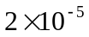J，振子物体离开平衡位置1/2振幅处的势能E_{P}= ，动能E_{k}= 。

4、在实验室做驻波实验时，将一根长1m的弦线的一端系于电动音叉的一臂上，这音叉在垂直于弦线长度的方向上以60赫兹的频率作振动，且使弦线产生有四个波腹的振动，那么在弦线上波动的波长λ= ，波速v= 。
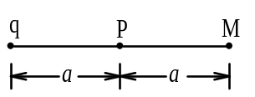

5、如图，若取P点的电势为零，则M点的电势为U_{M}= 。

6、一平行板电容器的电容为10pF，充电到极板带电量为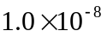C后，断开电源，则电容器储存的电能为W= ；若把两极板拉到原距离的两倍，则拉开前后电场能量的改变量ΔW= 。

7、玻尔的氢原子模型中，质量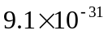kg的电子沿半径为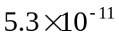m的圆形轨道绕核（一个质子）运动，则电子加速度的大小a_{n}= 。

8、若高斯面上场强处处不为零，能否说高斯面内无电荷？ （填“能”或“不能”）
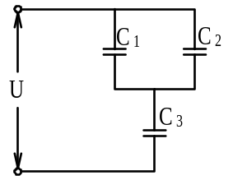

9、图示电路中各已知量已标明，则等值电容C= ；电容器C₃上的电压U₃= 。
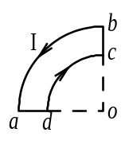
10、图示载流细线框abcda，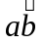弧的半径为R，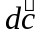弧的半径为r，圆心角为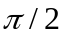，电流I方向如图中所示，圆心O点的磁感强度大小为 ，方向为 。
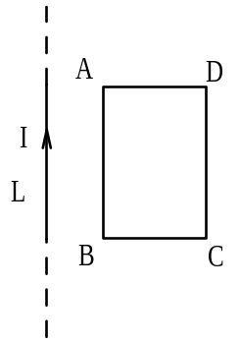
11、如图所示，在一长直导线L中通有电流I，ABCD为一矩形线圈，它与L皆在纸面内，且AB边与L平行。当矩形线圈在纸面内向右移动时，线圈中感应电动势的方向为 。若矩形线圈绕AD边旋转，当BC边已离开纸面正向外运动时，线圈中的感应电动势的方向为 。

12、发电厂的汇流条是两条3米长的平行铜棒，相距0.5m；当向外输电时，每条棒中的电流都是10000A。作为近似，把两棒当作无穷长的细线，则它们之间的相互作用力为 。

13、将一多面体放入非均匀磁场中，已知穿过其中一个面的磁通量为，则穿过其它面的磁通量是 。

二、计算题：（每小题10分，共60分）
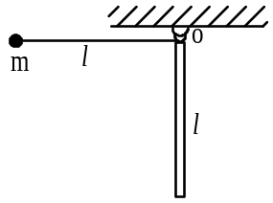
- 如图所示，长为l的匀质细杆，一端悬于O点，自由下垂。在O点同时悬一单摆，摆长也是l，摆的质量为m，单摆从水平位置由静止开始自由下摆，与自由下垂的细杆作完全弹性碰撞，碰撞后单摆恰好静止。求：
（1）细棒的质量M；（2）细棒摆动的最大角度。

- 质量为10克的子弹，以1000米/秒的速度射入置于光滑平面上的木块并嵌入
木块中，致使弹簧压缩而作简谐振动，若木块的质量为4.99千克，弹簧的劲度系数为8000牛顿/米。试求：
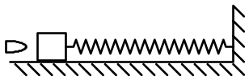
（1）振动的振幅。（2）写出振动的运动学方程。

3、一竖直的无限大均匀带电平板附近有一固定点O，一质量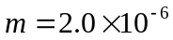kg，带电量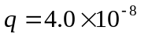C的小球被用细线悬挂于O点，悬线与竖直方向成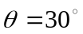角，求带电平板的电荷面密度。
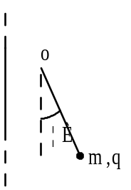

4、求图示电路中各条支路中的电流。
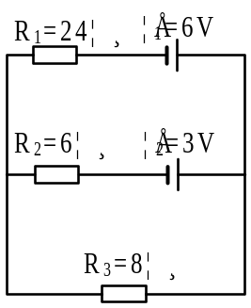

5、如图所示，一半径为R=0.10m的半圆形闭合线圈，载有电流I=10A，放在均匀外磁场中，磁场方向与线圈平面平行，磁感强度B=0.5T。试求：
- 线圈的磁矩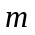；
- 线圈所受的磁力矩的大小，在此力矩作用下线圈将转到何位置。
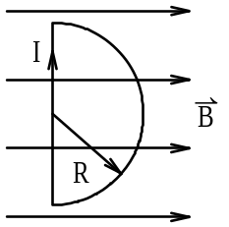
6、一无限长直导线通以电流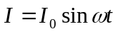，和直导线在同一平面内有一矩形线框，其短边与直导线平行，线框的尺寸及位置如图所示，且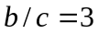。试求：
- 直导线和线框的互感系数。
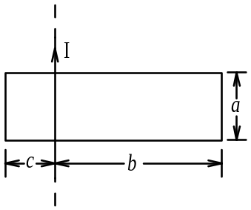
- 线框中的互感电动势。

